**13. Starí Maďari a Uhorsko**

**Starí Maďari**

* po zániku Veľkej Moravy (907) sa pri Dunaji usadili **staré maďarské kmene** (desať), najsilnejší bol kmeň **_________________** na čele s kniežaťom __________________
* podnikali **koristnícke _______________** do celej Európy
* 955 odohrala sa **bitka pri rieke ________** (pri Augsburgu) – Maďarov porazil nemecký kráľ **Oto I.**
* Maďari prechádzajú na **______________ spôsob života**, ktorý si osvojili zväčša od našich predkov – Slovanov

**Formovanie uhorského štátu**

* 970 – knieža **_____________** z rodu Arpádovcov → zjednotil maďarské kmene
* spolu so synom **Štefanom** sa dal ____________________ (pôvod. meno Štefana – Vajk)
* **r.__________** – Štefan korunovaný za **1. uhorského kráľa**

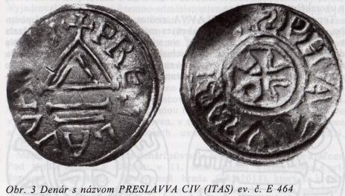**Štefan I.**

* dal raziť prvé uhorské mince – **strieborné ____________** (PRESLAVVA CIV)
* napísal **Ponaučenie synovi _______________ –** rešpektovať rôznorodosť jazykov a zvykov:

*„Kráľovstvo jedného jazyka je krehké a slabé.“*

* kráľovstvo rozdelil na menšie celky – **________________ (župy),** na čele so **županmi**
* bol horlivý presadzovateľ **kresťanstva** → štátne náboženstvo
* zriadil arcibiskupstvo v **_________________** a ďalšie biskupstvá
* podporoval vznik farností, kostol, zakladal kláštory, kapituly, prepošstvá a obdarúval ich → udelil majetky benediktínom na ______________ – **Zoborská listina** – **1113** – prvá zmienka o Prievidzi)
* na konci 11. stor. bol __________________ za **svätého** (sv. Štefan Uhorský)

**Ondrej II.**

* nie veľmi schopný panovník
* viedol vojny → rozdával kráľovské majetky a úrady; _________________ sa to nepáčilo
* **r. _________** – vydal **Zlatú bulu** (vynútená šľachtou) – obsahovala práva a povinnosti šľachty:

**1. nezdaniteľnosť** šľachty a garancia **________________** majetkov šľachty

**2. povinnosť** šľachty **bojovať** s _________________ pri obrane štátu

**3. právo ____________** šľachty – proti panovníkovi (protihabsbur. povstania v novoveku)

**4.** duchovenstvo oslobodil od platenia _____________

**Belo IV.**

* 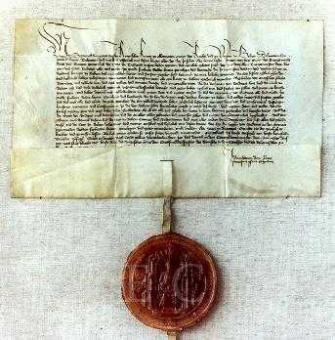začal udeľovať mestám ______________ – **mestské privilégiá** (1238 – pre Trnavu – prvé!!!)
* niektoré **výsady** – právo konať trh, rúbať __________, lámať kameň, poľovať, rybárčiť, ťažiť vzácne kovy a rudy; **míľové právo** – cudzí remeselníci nemohli vykonávať _____________ v okruhu 1 míle)
* mestá za tieto výsady platili kráľovi daň, banské mesta odvádzali ______________(daň za ťažbu nerast. surovín)

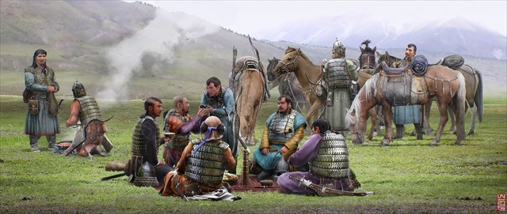

* 1241 – vpád **_______________** (Mongolov) do Uhorska (*Džingischán*)

- bitka **pri rieke ______________** – porážka uhorských vojsk Tatármi (*Batuchán*)

* leto 1242 – Tatári odchádzajú
* 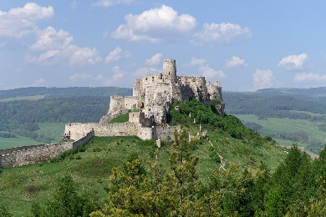Uhorsko vyplienené, **_________________** a **bieda** (populačné straty – tretina až polovica obyvateľstva Uhorska)
* výstavba **kamenných ______________**
* **kolonizácia** – **nemeckí hostia** – baníci, obchodníci, remeselníci;
* **Nemci** – zakladali nové ___________; aj u nás v okrese Prievidza: Nitrianske Pravno (_______________ alebo Zlaté Pravno), Kľačno, Vyšehradné, Chvojnica, Tužina, Malinová, Koš, Handlová... kvôli ťažbe zlata → **Hauerland**

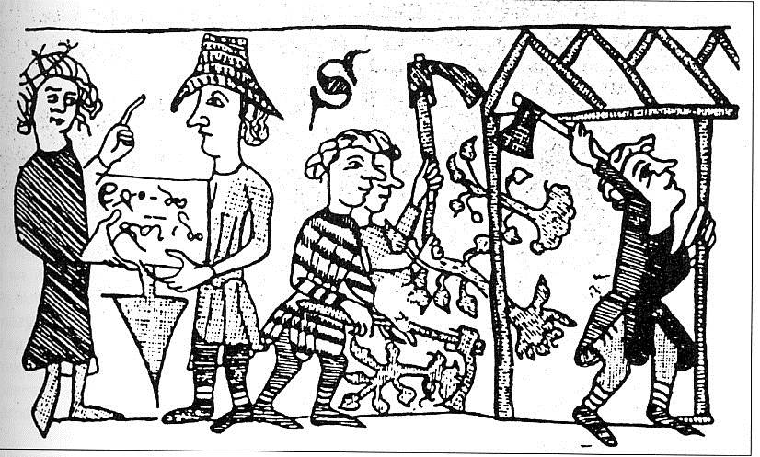

**Ondrej III.**

* 1301 – jeho smrťou vymrel rod Arpádovcov _____________________